Tableau à double entrée

Objectifs :
- Classer des objets en fonction de leurs propriétés
- Classer des objets en fonction de deux propriétés à la fois
- Réaliser un tableau à double entrée
- Placer des objets dans un tableau
- Trouver les entrées d’un tableau
- Lire un tableau à double entrée

Donner 16 bonhommes de neige avec 16 écharpes de 4 couleurs différentes et 16 chapeaux de 4 couleurs différentes

Etape 1 : fabriquer des bonhommes tous différents et construire un tableau à double entrée.
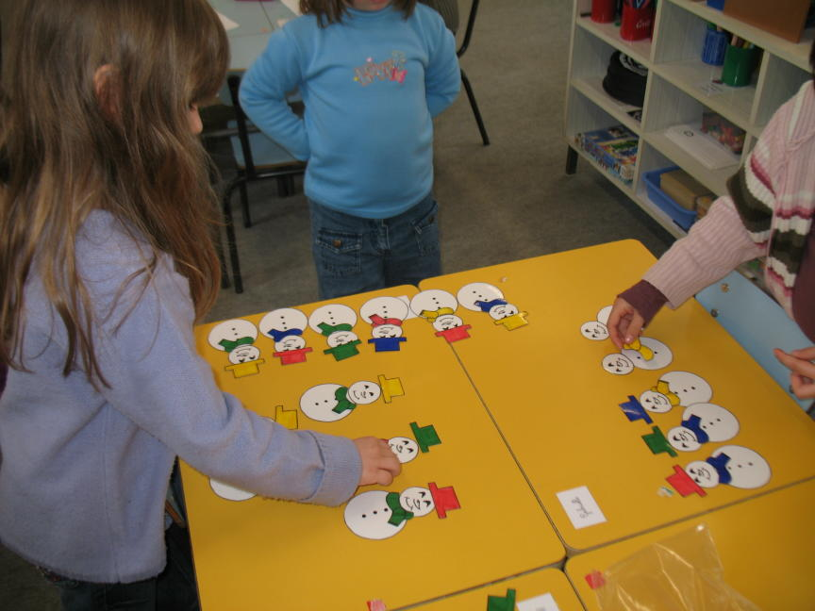
Consigne 1 : construisez des personnages pour réaliser le plus de personnages différents.
Consigne 2 : faites des familles de bonhommes. Toux ceux qui ont « quelque chose » pareil vont ensemble. Les enfants fabriquent des familles de bonhommes ayant des chapeaux identiques ou bien des familles de bonhommes ayant des échrapes identiques.
Consigne 3 sans enlever les écharpes et les chapeaux, simplement en déplaçant vos bonhommes, rangez les de manière à avoir des familles de chapeaux identiques et des familles d’écharpes identiques. Dans certains groupes, les enfants déplacent leurs bonhommes alignés se lon la couleur de leur chapeau pour placer les bonhommes ayant des écharpes de même couleur les uns en dessous des autres : c’est un classement selon deux propriétés, un tableau à double entrée.

Etape 2 : placer les bonhommes dans un tableau et trouver les entrées.
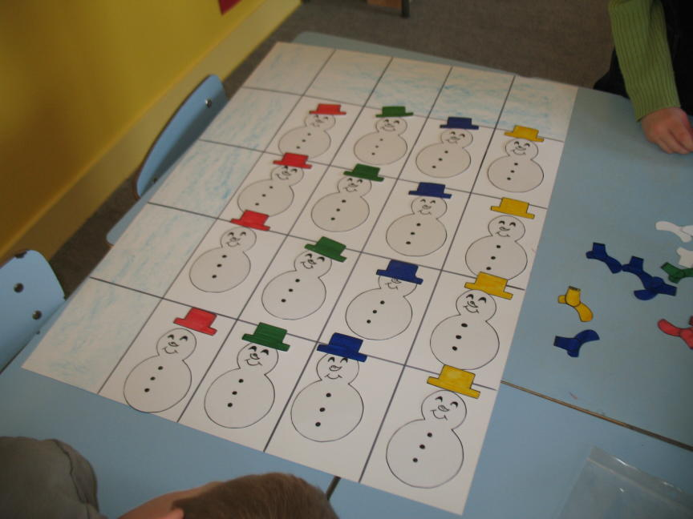
Rangement des bonhommes selon la couleur de leur chapeau.
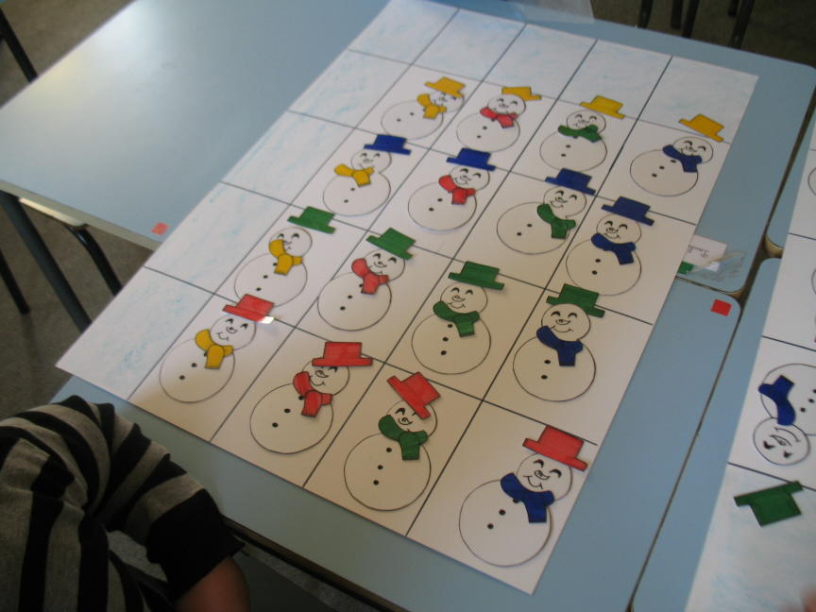
Rangement des écharpes
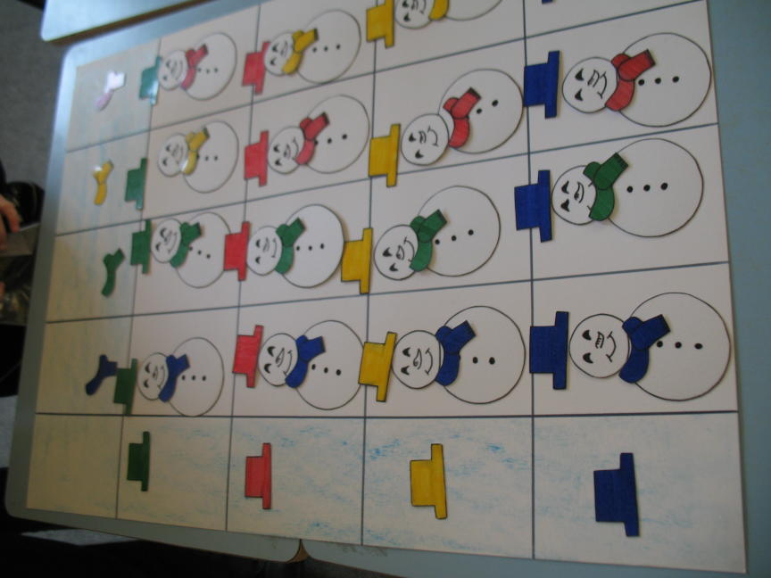
Identification des entrées.

